МАТЕРИАЛЫ ПРОЕКТИРОВАНИЯ БАЗЫ ДАННЫХ И ИС
АЛЬБОМ ДИАГРАММ, СХЕМ И МОДЕЛЕЙ БИЗНЕС-ПРОЦЕССОВ АВТОСЕРВИСА
(Полный комплект графических моделей: Оргструктура, IDEF0, DFD, Архитектура ИС, ERD и РМД)
1. Организационная структура автосервиса
Линейно-функциональная структура ООО «АвтоМастер-Сервис» (штатная численность — 10 специалистов):
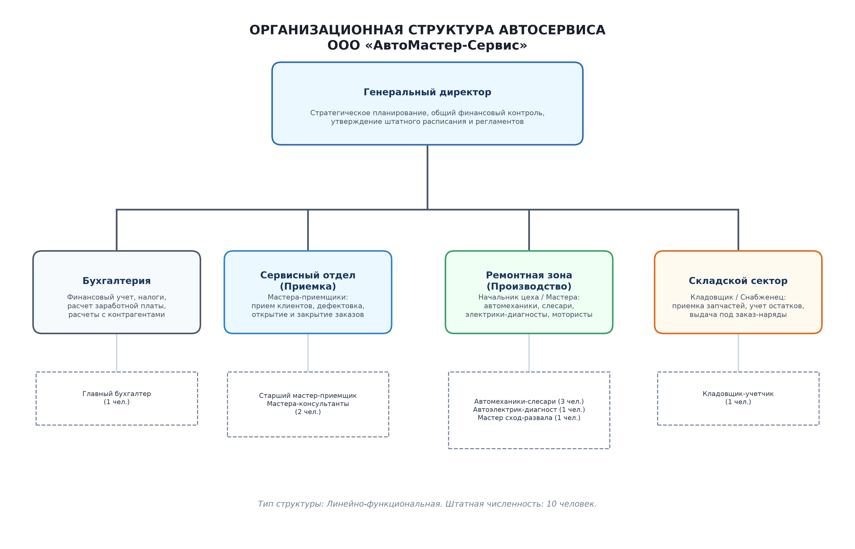
Рис. 1. Организационная структура автосервиса ООО «АвтоМастер-Сервис»
2. Моделирование бизнес-процессов организации
2.1. Контекстная диаграмма IDEF0 (блок А0)
Функциональная модель верхнего уровня, отражающая входы, управляющие регламенты, исполнительные механизмы и результаты процессов ТО и ремонта:
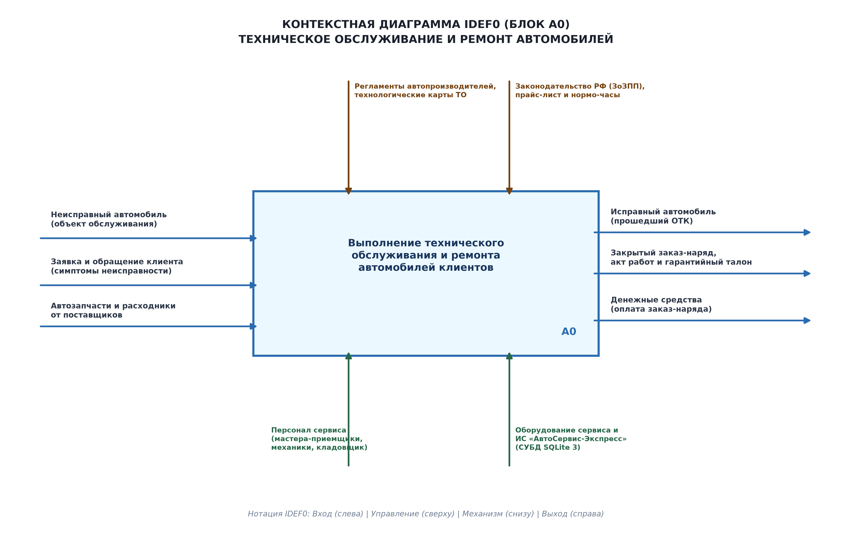
Рис. 2. Контекстная функциональная диаграмма IDEF0 (блок А0)
2.2. Диаграмма потоков данных DFD (уровень 1)
Детализация движения информационных потоков при обслуживании клиентов, оформлении заказ-нарядов и списании запчастей со склада:
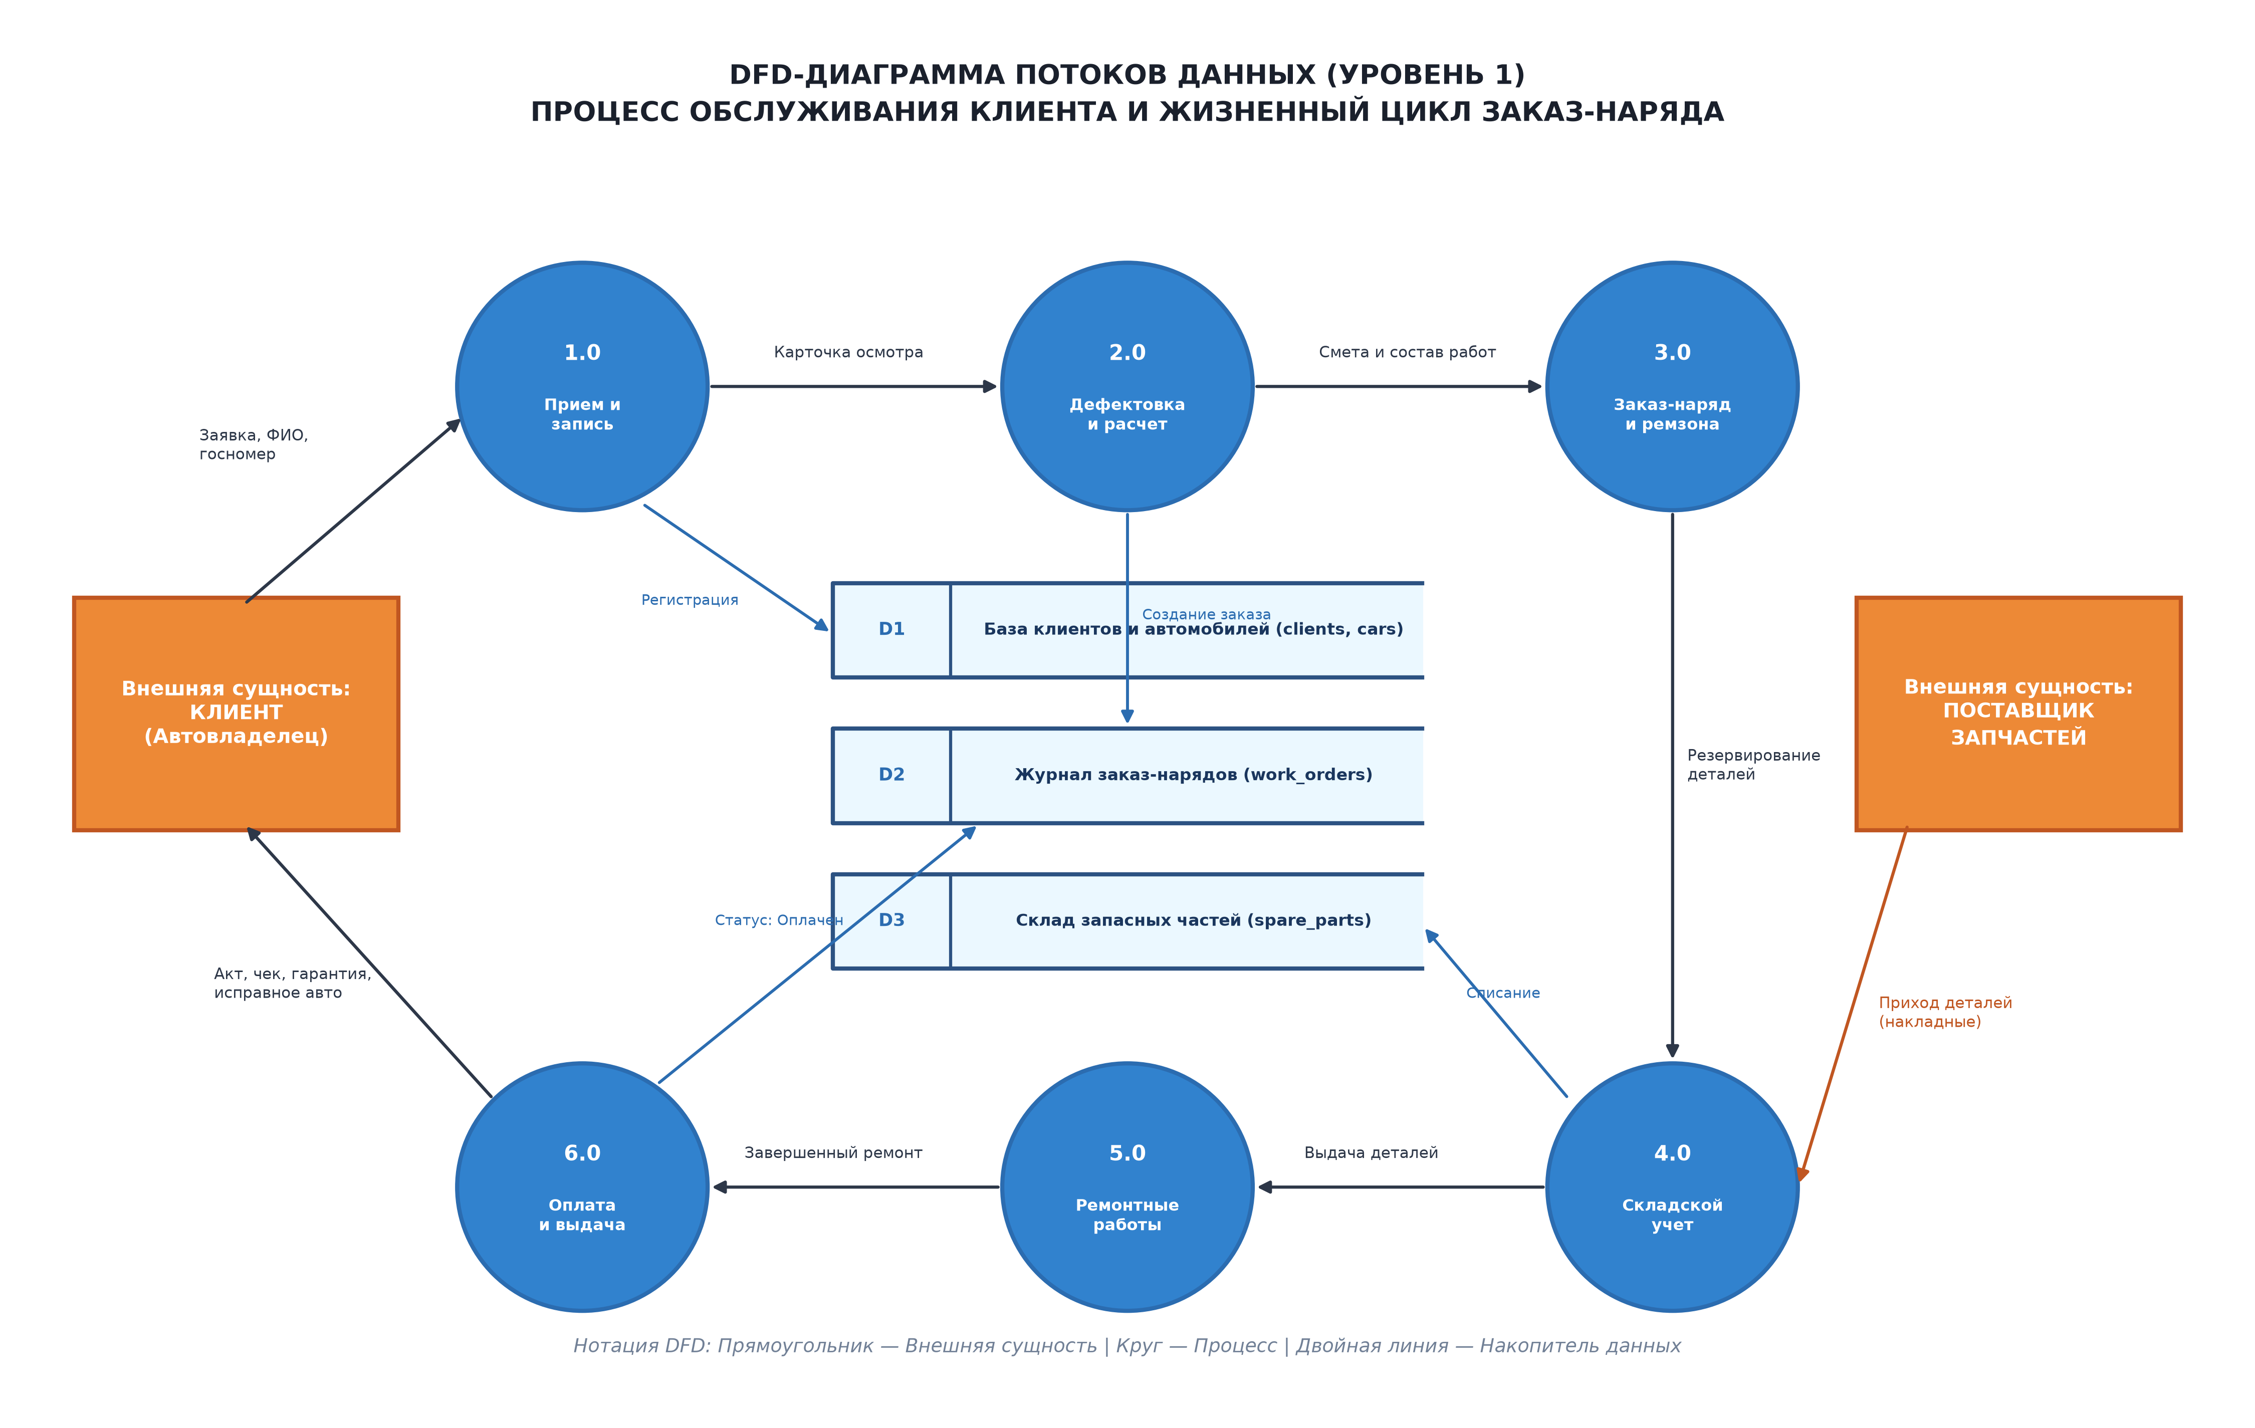
Рис. 3. Диаграмма потоков данных DFD процесса обслуживания клиентов
3. Архитектура информационной системы и безопасность данных
Схема клиент-серверного взаимодействия рабочих мест (АРМ Приемщика, планшет Механика, АРМ Склада, веб-модуль клиента) и контура защиты данных (ФЗ-152, Backup):
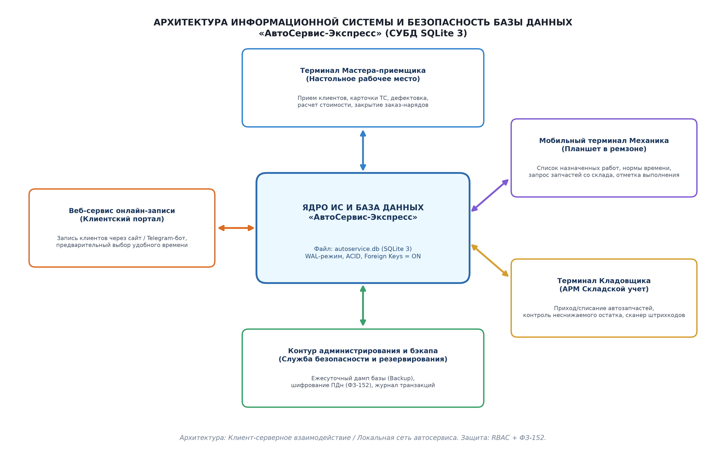
Рис. 4. Архитектура информационной системы «АвтоСервис-Экспресс»
4. Концептуальная ER-диаграмма предметной области (на русском языке)
Семантическая модель данных, отображающая ключевые сущности, их характеристики и кардинальность логических связей (1:N, N:M):
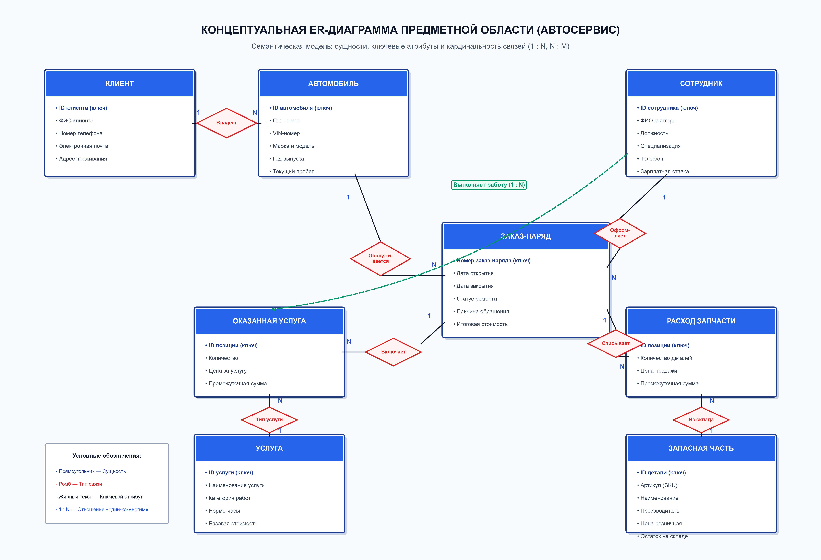
Рис. 5. Концептуальная ER-диаграмма базы данных автосервиса
5. Физическая схема базы данных (РМД, на английском языке)
Детальная реляционная схема базы данных для СУБД SQLite 3 с указанием физических типов, первичных ключей (PK), внешних ключей (FK) и индексов:
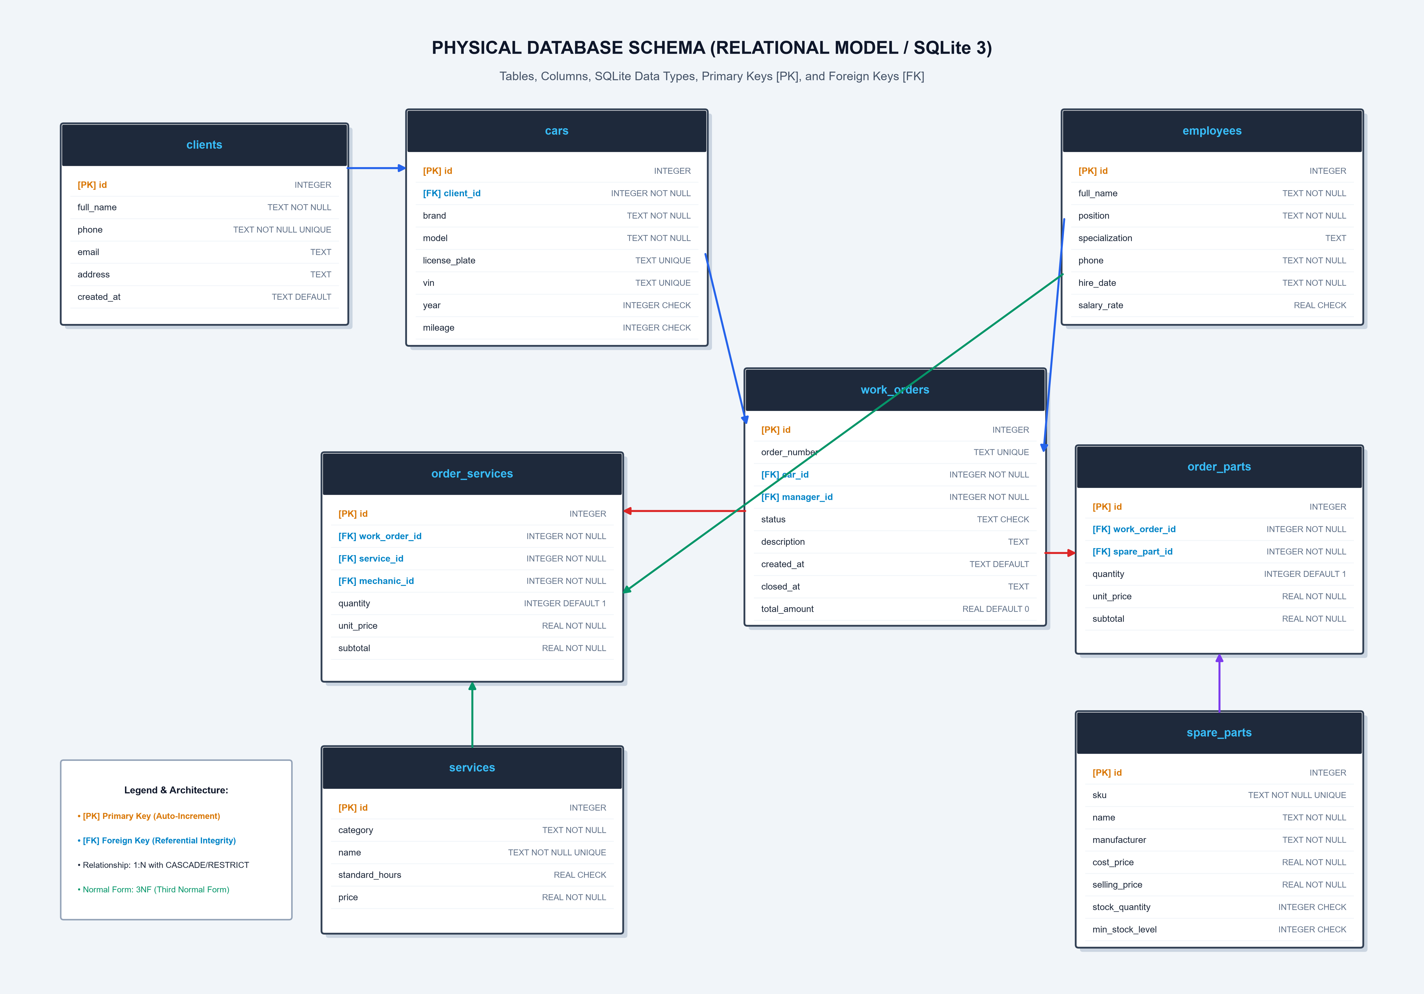
Рис. 6. Физическая реляционная схема базы данных СУБД SQLite 3 (3НФ)
6. Сравнительная таблица концептуального и физического уровней
Сводная матрица отображения концептуальных сущностей в физические таблицы и ключи связи:
Концептуальная сущность (рус.) | Физическая таблица (англ.) | Первичный ключ (PK) | Внешние ключи (FK) | Назначение в системе
КЛИЕНТ | clients | id (PK) | — | Владелец ТС
АВТОМОБИЛЬ | cars | id (PK) | client_id -> clients(id) | Объект ремонта
СОТРУДНИК | employees | id (PK) | — | Персонал сервиса
УСЛУГА | services | id (PK) | — | Прейскурант работ
ЗАПАСНАЯ ЧАСТЬ | spare_parts | id (PK) | — | Склад номенклатуры
ЗАКАЗ-НАРЯД | work_orders | id (PK) | car_id, manager_id | Учетный заказ
ОКАЗАННАЯ УСЛУГА | order_services | id (PK) | work_order_id, service_id, mechanic_id | Детализация работ
РАСХОД ЗАПЧАСТИ | order_parts | id (PK) | work_order_id, spare_part_id | Детализация деталей
Заключение
Представленный комплект из 6 архитектурных и информационных диаграмм исчерпывающе покрывает требования ГОСТ и методических указаний (Версия 2), обеспечивая сквозную прозрачность от организационного уровня до физической схемы таблиц реляционной СУБД.

